昨日回顾 2
数据控制语言 3
用户管理 3
用户数据所在位置： 3
创建用户： 4
删除用户： 5
修改用户密码： 5
权限管理 5
权限是什么？ 5
授予权限： 7
剥夺权限： 7
事务控制语言 7
什么叫做“事务”： 7
事务的特点： 8
事务模式： 8
事务执行的基本流程 9
mysql编程 11
mysql编程中语句块包含符： 11
流程控制语句 12
if语句： 12
case语句： 12
loop循环语句 14
while 循环 14
repeat 循环 15
leave语句： 15
mysql中的变量： 15
普通变量： 不带“@”符号； 15
会话变量： 带“@”符号； 16
变量赋值有如下形式： 16
（存储）函数： 17
定义形式： 18
调用形式： 19
删除函数： 19
存储过程procedure 19
定义形式： 19
调用存储过程： 20
删除存储过程： 21
在php中使用存储函数或存储过程的示意 21
触发器（trigger） 22
含义： 22
定义形式： 22

昨日回顾
连接查询
基本概念：
就是将2个表的每一行两两“横向对接”而成的最终结果。
连接基本形式：
表1 【连接形式】 join 表2 【on 连接条件】
连接的分类
交叉连接 cross join：
表1 【cross】 join 表2
内连接 inner join：
内连接是最重要也最有意义的连接，它就是将两个表交叉连接之后的结果数据中取得满足所给定的连接条件的那些数据行。此连接条件，通常基本上也就是表跟表之间的 “外键关系”——虽然不一定非要在表上建立该关系（外键约束）才能使用此连接形式。
表1 【inner】 join 表2 on 连接条件
连接的条件的形式是： 表1.字段1 = 表2.字段2
左（外）连接 left (outer) join：
就是将内连接的结果，加上，左边表不能满足连接条件的那些行的数据——对应的右边的部分用null填充。
表1 left 【outer】 join 表2 on 连接条件
右（外）连接 right (outer) join：
就是将内连接的结果，加上，右边表不能满足连接条件的那些行的数据——对应的左边的部分用null填充。
表1 right 【outer】 join 表2 on 连接条件
全（外）连接 full (outer) join：
子查询
基本含义
一个查询语句A中的“部分位置”的数据，又来源于一个查询语句B，此时B就是子查询，A就相应的是主查询；通常来说，子查询是为主查询服务的。
按子查询结果，分为：
表子查询：就是多行多列的结果；
行子查询：就是一行多列的结果；
列子查询：就是多行一列的结果；
标量子查询：就是一行一列的结果；
子查询，按位置（场合）分：
select 字段或表达式或（子查询） from 表或（子查询） where XX 运算符 值或（子查询）
常见子查询
比较运算符中的子查询
XX 比较运算符 （标量子查询）
使用in的子查询
XX in （列子查询）
列子查询的结果,要看做是“多个数据”，类似这样情形： XX in (值1，值2， ..... )
使用any的子查询:
该列子查询的结果中，有任何其中一个值，满足该比较运算，就算是满足条件了
XX 比较运算符 any （列子查询）
使用all的子查询：
该列子查询的结果中，所有值都满足该比较运算，才算是满足条件了
XX 比较运算符 all （列子查询）
使用some的子查询：是any的同义词；
使用exists的查询：
形式： where exists(子查询)
含义： 子查询结果有数据，就表示真（true），否则表示false
说明：
原始意义上，该子查询，几乎没有实用价值。
但，应用中，我们常常会在子查询中，实用主查询的数据（字段值），并作为子查询的判断条件，此时就会在系统内部“隐蔽构成”一个连接查询，这样就可以该条件作为连接条件进行一定的数据筛选；
联合查询ｕｎｉｏｎ
基本概念：
就是将两个字段数量相等的查询结果，以“上下堆叠”的方式合并为一个查询结果的查询方式。
语法形式：
select 语句1；
union 【 all | disctinct 】
select 语句2；
细节：
1，最终的结果字段，以第一个表为准；
2，order by 和limit子句，是对整个最终结果有效的。

数据控制语言
数据控制语言，是用于对mysql的用户及其权限进行管理的语句；

用户管理

用户数据所在位置：
mysql中的所有用户，都存储在系统数据库（mysql）中的user 表中——不管哪个数据库的用户，都存储在这里。
表初始内容如下：
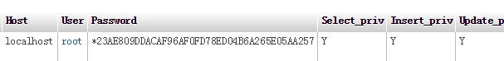

创建用户：
形式：
create user ‘用户名’@’允许登录的地址/服务器’ identified by ‘密码’；
说明：
1，允许登录的地址/服务器就是，允许该设定的位置，来使用该设定的用户名和密码登录，其他位置不行；
2，可见，mysql的安全身份验证，需要3个信息。
举例：
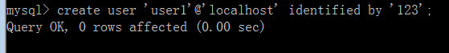
查看mysql中的user表：
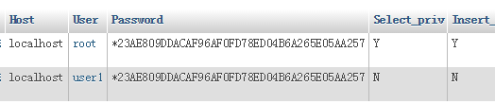

则某同学登录的结果为：
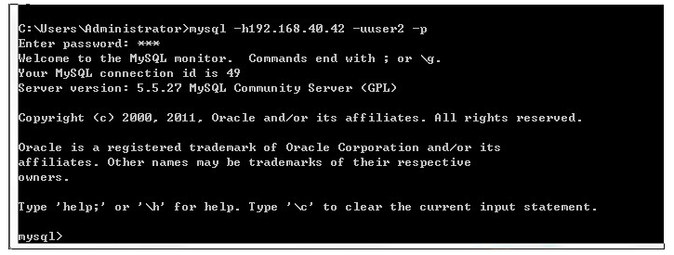

删除用户：
drop user ‘用户名’@’允许登录的地址或服务器名’;

修改用户密码：
修改自己的密码：
set password = password('密码')；

修改他人的密码（前提是有权限）：
set password for '用户名'@'允许登录的地址' = password('密码')；

权限管理

权限是什么？
mysql数据库，将其中所能做的所有事情，都分门别类分配到大约30多个权限中去了，其中每个权限，都是一个“单词”而已！，比如：
select：代表可以查询数据；
update：代表可以修改数据；
delete：代表可以删除数据；
.......
其中，有一个权限名叫做“all”：表示所有权限；
有如下权限：
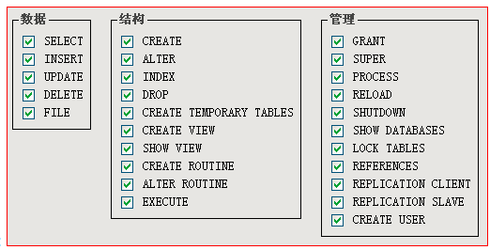
另一个表现形式（带中文说明）：
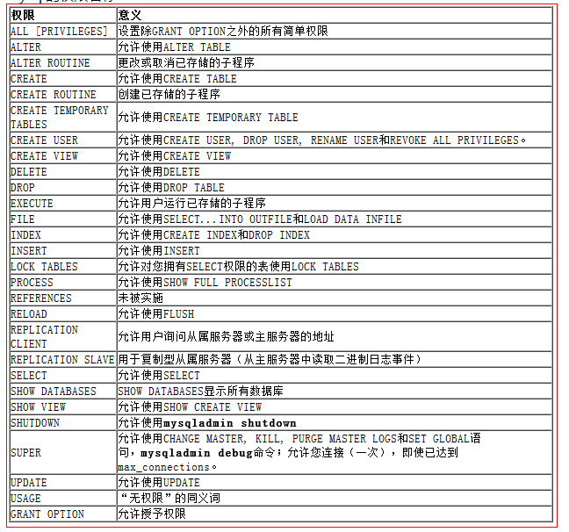

授予权限：
形式：
grant 权限列表 on 某库．某个对象 to ‘用户名’@’允许登录的位置’ 【identified by ‘密码’】；
说明：
1，权限列表，就是，多个权限的名词，相互之间用逗号分开，比如: select, insert, update
也可以写：all
2，某库．某个对象，表示，给指定的某个数据库中的某个“下级单位”赋权；
下级单位有：表名，视图名，存储过程名； 存储函数名；
其中，有2个特殊的语法：
*.*： 代表所有数据库中的所有下级单位；
某库．* ：代表指定的该库中的所有下级单位；
3，【identified by ‘密码’】是可省略部分，如果不省略，就表示赋权的同时，也去修改它的密码；
但：如果该用户不存储，此时其实就是创建一个新用户；并此时就必须设置其密码了

剥夺权限：
形式：
revoke 权限列表 on 某库．某个对象 from ‘用户名’@’允许登录的位置’
其含义，跟grant中完全一样；

事务控制语言

什么叫做“事务”：
想象一个场景：
小明给小花 汇款 5000元 买 IPHONE，操作界面不用管，不管什么操作界面，最终都要落实到这样两条语句的执行：
update 存款表 set money = money - 5000 where 账户=’小明’；
update 存款表 set money = money + 5000 where 账户=’小花’；
当，第一条语句执行成功，突然断电了（或任何其他情况），就会造成数据的“不一致”。

要解决这个问题，就是“事务”的功能：
事务就是用来保证多条“增删改”语句的执行的“一致性”：要么都执行完成，要么都没有执行；

事务的特点：
- 原子性：一个事务中的所有语句，应该做到：要么全做，要么一个都不做；
- 一致性：让数据保持逻辑上的“合理性”，比如：一个商品出库时，既要让商品库中的该商品数量减1，又要让对应用户的购物车中的该商品加1；
- 隔离性：如果多个事务同时并发执行，但每个事务就像各自独立执行一样。
- 持久性：一个事务执行成功，则对数据来说应该是一个明确的硬盘数据更改（而不仅仅是内存中的变化）。

事务模式：
事务模式是指：
在我们的cmd命令行模式中，是否开启了“一条语句就是一个事务”的这个开关：
默认情况下（安装后），这个模式是开启的，称为“自动提交模式”；
set autocommit = 1;
这样之后，每条增删改语句，都会立即生效；
我们可以把它关闭，那就是“人为提交模式”——即需要人为提交；
set autocommit = 0;
这样之后，所有增删改语句，都必须使用commit之后，才能生效；

首先，我们以前的经验都是：一条增删改语句，一旦回车，执行就完成（前提是不出错）；
现在，我们关闭该模式：
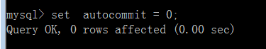
然后，再去执行一条简单的insert语句：
对比：
执行前：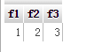
然后，执行insert：
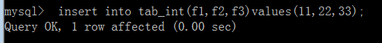
但是，再查看结果，即insert执行之后，数据并没有出现：
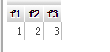
然后，再去“人为提交”：
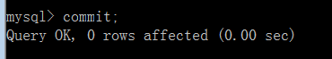
然后，再核查数据，就有了：
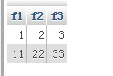

事务执行的基本流程
1，开启一个事务：
start transaction； //也可以写成：begin；
2，执行多条增删改语句； //也就是相当于希望这多条语句要作为一个“不可分割”的整体去执行的任务
3，判断这些语句执行的结果情况，并进行提交或回滚：
if( 没有出错 ）{
commit； //提交事务；此时就是一次性完成；
}
else{
rollback； //回滚事务；此时就是全部撤销；
}

具体分2种情况来做：
在cmd中，就是凭“肉眼”观察是否有错：
没有错误的情况：
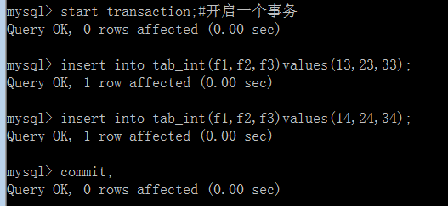
有错误的情况：
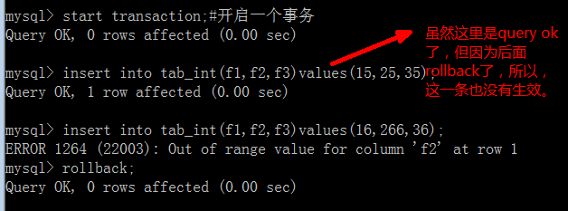

在php中：
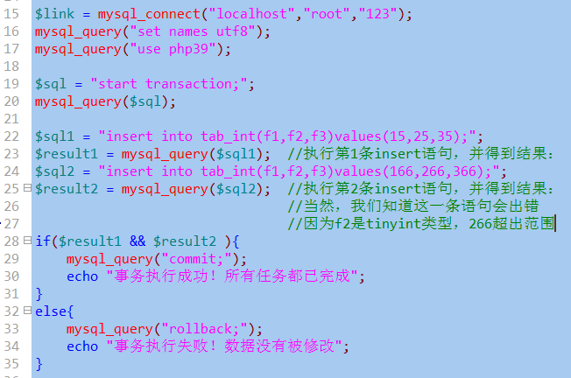

mysql编程

mysql编程中语句块包含符：
其实就是相当于js或php中大括号语法：
[标识符：]begin
//语句。。。。
end [标识符]；
标识符就是定义定义的任意的名字而已，比如：
if (条件判断)
begin
//。。。。
end;
end if;

if (条件判断)
A：begin
//。。。。
end A;
end if;

A就是标识符，它的作用是“标识”该语句块，以期可以在该语句块中“使用它”——其实就是退出；

流程控制语句

if语句：
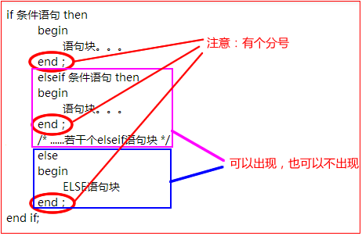

case语句：
相当于之前的switch，它有两种语法：
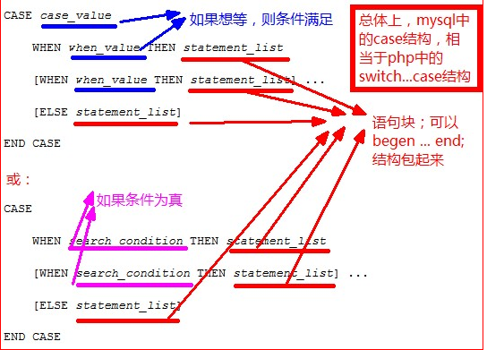

语法1示意代码：
case @v1
when 1 then //如果@v1 等于 1,则表示满足条件，进入这个分支；
begin
//.......
end;
when 2 then
begin
//........
end;
else
begin
//......
end;
end case;
说明：
@v1表示一个变量；后面都这样。

语法2示意代码：
case
when @v1 > 0 then //如果该条件满足，就执行这个分支，否则就继续判断下一个条件。。。
begin
//......
end;
when @v1 < 0 then
begin
//.....
end;
else
begin
//......
end;
end case;

loop循环语句
标识符：loop
begin
//这里就是循环的语句块。。。
//注意：这里必须有一个“退出循环”的逻辑机制；否则该循环就是死循环，其基本形式类似这样：
if (条件) then
leave 标识符; //退出；
end if;
end；
end loop 标识符

while 循环
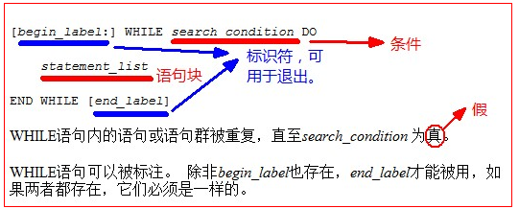
举例：
set @v1 = 1; //赋值语句；
while @v1 < 10 do
begin
insert into tab1 (id, num) values ( null, @v1 );
set @v1 = @v1 + 1;
end;
end while;

repeat 循环
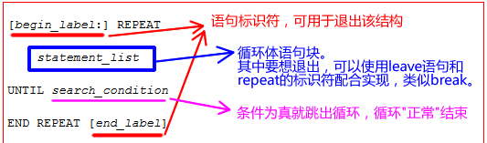

举例：
set @v1 = 1; //赋值语句；
repeat
begin
insert into tab1 (id, num) values ( null, @v1 );
set @v1 = @v1 + 1;
end;
until @v1 >= 10
end repeat;

leave语句：
语法：
leave 标识符；
作用：
用来退出begin...end结构或其他具有标识符的结构。

mysql中的变量：
mysql中，有两种变量形式：

普通变量： 不带“@”符号；
定义形式：
declare 变量名 类型名 【default 默认值】； //普通变量必须先这样定义
赋值形式：
set 变量名 = 值；
取值：就直接使用变量名；

使用“场所”：只能在“编程环境”中使用；
什么是编程环境？只有3个：
1，定义函数的内部；
2，定义存储过程的内部；
3，定义触发器的内部；

会话变量： 带“@”符号；
定义形式（其实也是赋值形式）：
set @变量名 = 值； //跟php类似，无需定义，直接赋值，第一次就算是定义
取值：就直接使用变量名；
使用“场所”：基本上哪里都可以用；

变量赋值有如下形式：
- 语法1（针对普通变量）：
  - set 变量名 = 表达式；#此语法中的变量必须先使用declare声明
- 语法2（针对会话变量）：
  - set @变量名 = 表达式； #此方式可以无需declare语法声明，而是直接赋值，类似php定义变量并赋值。
- 语法3（针对会话变量）：
  - select @变量名 := 表达式；#此语句会给该变量赋值，同时还会作为一个select语句输出“结果集”。
- 语法4（针对会话变量）：
  - select 表达式 into @变量名；#此语句虽然看起来是select语句，但其实并不输出“结果集”，而只是给变量赋值。

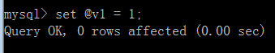
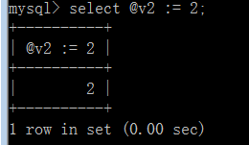
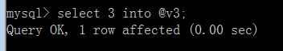
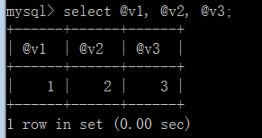

（存储）函数：
函数，也说成“存储函数”，其实就是js或php中所说的函数！
唯一的区别：
这里的函数必须返回一个数据（值）；

定义形式：
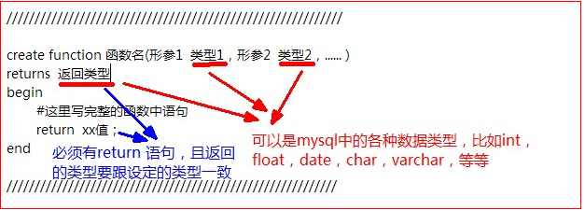
注意事项：
1， 在函数内容，可以有各种变量和流程控制的使用；
2， 在函数内部，也可以有各种增删改语句；
3， 在函数内部，不可以有select或其他“返回结果集”的查询类语句；
举例：
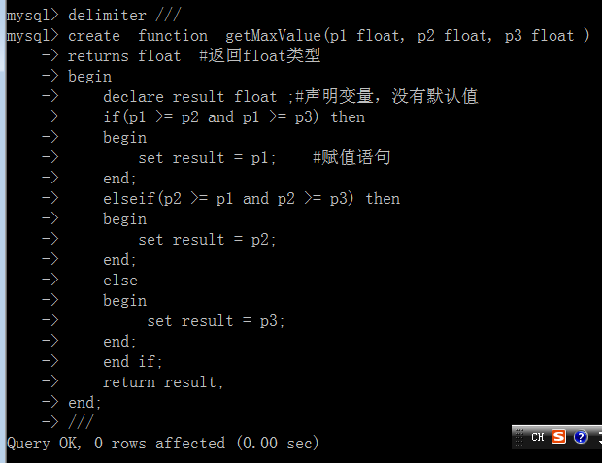

调用形式：
跟调用内部函数一样！比如：
select now(), 8+3 as f2, func1(); //这里，now()是系统函数； func1()是自定义函数。
或如果在编程语句中：
set @v1 = now();
set @v2 = func1();
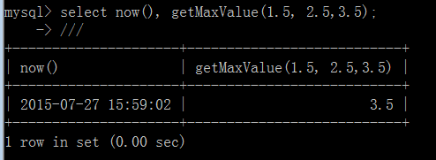

删除函数：
drop function 函数名；

存储过程procedure
存储过程，其本质还是函数——但其规定：不能有返回值；

定义形式：
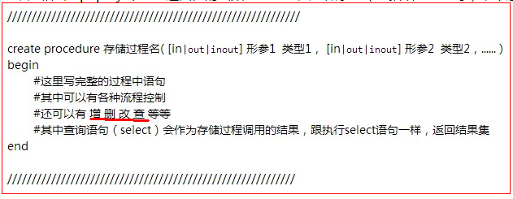
说明：
1，in：用于设定该变量是用来“接收实参数据”的，即“传入”；默认不写，就是in
2，out：用于设定该变量是用来“存储存储过程中的数据”的，即“传出”，即函数中必须对他赋值；
3，inout：是in和out的结合，具有双向作用；
4，对于，out和inout设定，对应的实参，就“必须”是一个变量，因为该变量是用于“接收传出数据”；

调用存储过程：
call 存储过程名 (实参1，实参2，.... ）

它应该是在“非编程环境中”调用，即执行增删改查的场景下；

举例1：
#创建一个存储过程：
#该存储过程的目标是：将3个数据写入到表tab_int；
#并返回该表的第一个字段的前3大值的行
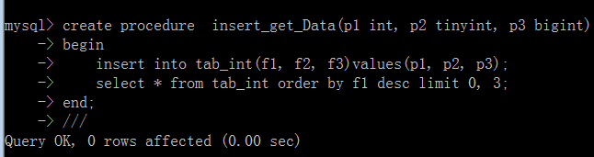
调用：
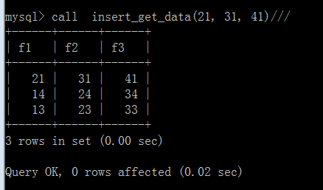

举例2（使用in，out，inout）：
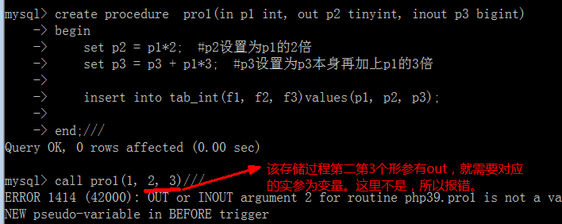
下面使用正确调用方法：
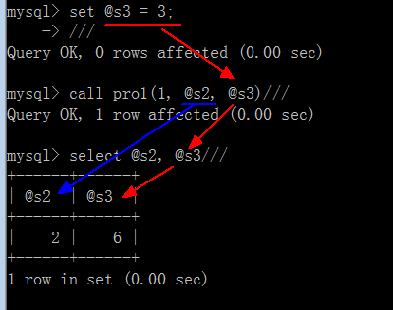

删除存储过程：
drop procedure 存储过程名；

在php中使用存储函数或存储过程的示意
<php
//调用存储函数：
$v1 = $_POST[‘a’];
$v2 = $_POST[‘b’];
$sql = “insert into tab1 (id, f2, f3) values ( null, now(), func1($v1 , $v2 ) )”;
$result = mysql_query($sql);

//调用存储过程：
$v1 = $_POST[‘username’];
$v2 = $_POST[‘pass’];
$v3 = $_POST[‘age’];
$sql = “ call insert_user($v1, $v2, $v3 ); ”; //insert_user()是一个存储过程，带3个参数，会将该3个参数数据写入（insert）某个表中。
$result = mysql_query();

另一个使用存储过程返回结果集的例子：
$id = $_GET[‘id’];
$sql = “call Get_User_Info( $id ) “; //Get_User_Info()是一个存储过程，其中会返回某个指定id的用户信息
$result = mysql_query($sql); //这里得到的就是“结果集”了

?>

触发器（trigger）

含义：
触发器，也是一段预先定义好的编程代码（跟存储过程和存储函数一样），并有个名字。
但：
它不能调用，而是，在某个表发生某个事件（增，删，改）的时候，会自动“触发”而调用起来。

定义形式：
create trigger 触发器名 触发时机 触发事件 on 表名 for each row as
begin
//这里，才是编程的位置，也就是触发器的内部语句
end；

说明：
1，触发时机，只有2个： before（在....之前）， after（在....之后）；
2，触发事件，只有3个：insert， update， delete
3，即其含义是：在某个表上进行insert(或update,或delete)之前（或之后），会去执行其中写好的代码（语句）；即每个表只有6个情形会可能调用该触发器；
4，通常，触发器用于在对某个表进行增删改操作的时候，需要同时去做另外一件事情的情形；
5，在触发器的内部，有2个关键字代表某种特定的含义，可以用于获取有关数据：
new：它代表当前正要执行的insert或update的时候的“新行”数据；通过它，可以获取这一新行数据的任意一个字段的值，形式为：
set @v1 = new.id; //获得该新插入或update行的id字段的值（前提是有该id）
set @v2 = new.age; //同上；
old：它代表当前正要执行的delete的时候的“旧行”数据，通过它，可以获取这一旧行数据的任意一个字段的值，形式为：
set @v1 = old.id; //获得该新插入或update行的id字段的值（前提是有该id）
set @v2 = old.age; //同上；

